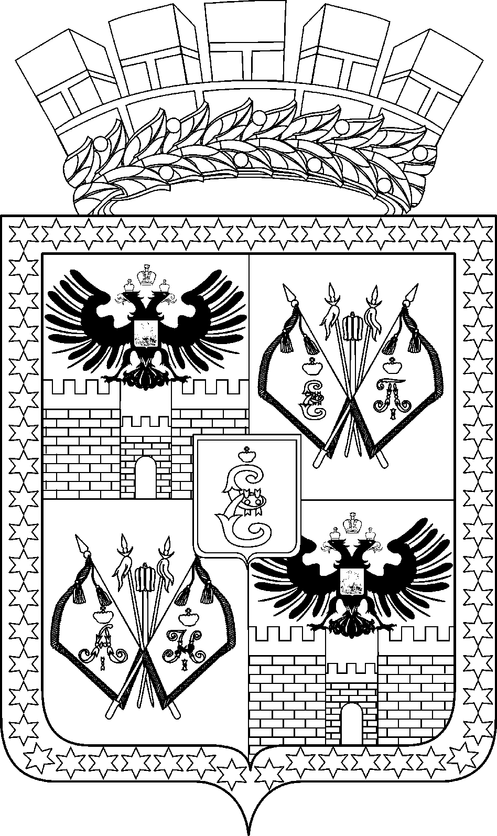
АДМИНИСТРАЦИЯ МУНИЦИПАЛЬНОГО ОБРАЗОВАНИЯ
ГОРОД КРАСНОДАР

ПОСТАНОВЛЕНИЕ

№

г. Краснодар

О внесении изменений в постановление администрации
муниципального образования город Краснодар
от 23.03.2022 № 1129 «Об утверждении Порядка
предоставления субсидий из местного бюджета
(бюджета муниципального образования город Краснодар)
в целях возмещения части затрат субъектам малых форм
хозяйствования в агропромышленном комплексе
муниципального образования город Краснодар»

В целях приведения муниципальных правовых актов в соответствие с действующим законодательством п о с т а н о в л я ю:
1. Внести в постановление администрации муниципального образования город Краснодар от 23.03.2022 № 1129 «Об утверждении Порядка предоставления субсидий из местного бюджета (бюджета муниципального образования город Краснодар) в целях возмещения части затрат субъектам малых форм хозяйствования в агропромышленном комплексе муниципального образования город Краснодар» следующие изменения:
1.1. В преамбуле слова «от 18.09.2020 № 1492 «Об общих требованиях к нормативным правовым актам, муниципальным правовым актам, регулирующим предоставление субсидий, в том числе грантов в форме субсидий, юридическим лицам, индивидуальным предпринимателям, а также физическим лицам – производителям товаров, работ, услуг, и о признании утратившими силу некоторых актов Правительства Российской Федерации и отдельных положений некоторых актов Правительства Российской Федерации» заменить словами «от 25.10.2023 № 1782 «Об утверждении общих требований к нормативным правовым актам, муниципальным правовым актам, регулирующим предоставление из бюджетов субъектов Российской Федерации, местных бюджетов субсидий, в том числе грантов в форме субсидий, юридическим лицам, индивидуальным предпринимателям, а также физическим лицам – производителям товаров, работ, услуг и проведение отборов получателей указанных субсидий, в том числе грантов в форме субсидий».
1.2. Порядок предоставления субсидий из местного бюджета (бюджета муниципального образования город Краснодар) в целях возмещения части затрат субъектам малых форм хозяйствования в агропромышленном комплексе муниципального образования город Краснодар (далее – Порядок) изложить в редакции согласно приложению № 1.
1.3. Приложения № 1, 2 к Порядку изложить в редакциях согласно приложениям № 2, 3.
1.4. Приложения № 3 – 21, 23 к Порядку признать утратившими силу.
2. Департаменту информационной политики администрации муниципального образования город Краснодар (Лаврентьев) официально обнародовать настоящее постановление путём официального опубликования в Вестнике органов местного самоуправления муниципального образования город Краснодар и размещения на официальном Интернет-портале администрации муниципального образования город Краснодар и городской Думы Краснодара.
3. Настоящее постановление вступает в силу со дня его официального обнародования.
4. Контроль за выполнением настоящего постановления возложить
на заместителя главы муниципального образования город Краснодар М.В.Онищенко.

Глава муниципального
образования город Краснодар Е.М.Наумов

